**学习时空立体化 情感培养多元化**

**——应用写作在线课程课堂革命**

2017年9月8日原教育部部长陈宝生在《人民日报》上发表了题为《努力办好人民满意的教育》的文章，他指出“深化基础教育人才培养模式改革，掀起‘课堂革命’，努力培养学生的创新精神和实践能力。”《职业教育提质培优行动计划（2020—2023年）》强调：“推动职业学校‘课堂革命’，适应生源多样化特点，将课程教学改革推向纵深。”职业教育“课堂革命”，就是以“全体学生全面发展”为目标，革传统教学理念中忽视全体学生全面发展的命，革教学模式中忽视学生学习主体地位和创新精神培养的命，革以教师单一主体和基于知识技能单一评价的命。

一、学习时空立体化

**（一）向先贤学公文**

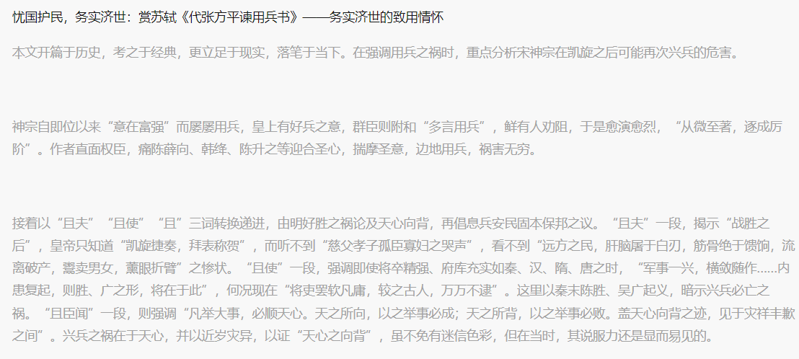我国公文写作的历史极为悠久，源远流长，隋唐宋时期达到高峰。苏轼的《代张方平谏用兵书》可说是古代公文的典范，且苏轼又为学生所熟知。因此，在讨论区发布并与学生一道欣赏苏轼的《代张方平谏用兵书》。从文中学修辞，学技巧，学情怀。该文善用比喻，对比类比相得益彰；巧用铺陈骈偶，一气呵成；文中既有保疆睦邻的超凡远见，也有熟悉行文目的，注重攻心的技巧；此外，更主要的是学习公文中“忧国忧民的赤诚大义”“务实济世的致用情怀”。

**（二）向时事学公文**

1.学文种辨析

公文写作的难点首推文种的选择。防疫期间关于防疫的公文众多，有通知、通告、公告、启事、简报。那如何规范使用这些周知性公文呢？于是，课程组教师在讨论区发布了“[防疫期间务必注意规范使用周知性公文](javascript:;)”，使学生正确选择并使用周知性公文文种。

2.学拟小标题

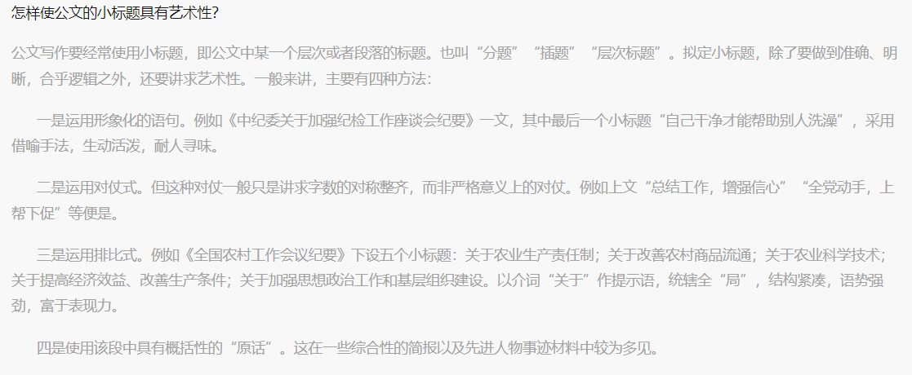一份公文是否能够做到主旨明确，条理清晰，关键在小标题的写作。针对公文小标题的拟写，发布了《[怎样使公文的小标题具有艺术性](javascript:;)》。

3.学谋篇布局

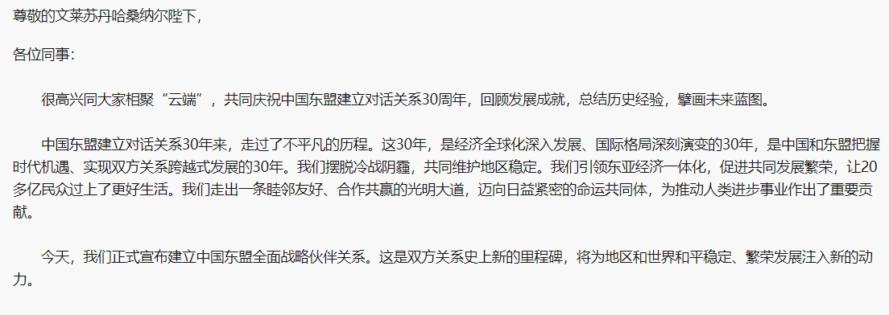就如何写好讲话稿，课程组教师发布了习近平总书记《[命运与共 共建家园——在中国－东盟建立对话关系30周年纪念峰会上的讲话](javascript:;)》。

二、情感培养多元化

应用写作课程不能局限于仅仅培养学生的写作能力，更重要的是培养学生既具有高尚情操、优秀性格品质、具有奉献精神、创新精神的“小德”，更具有坚定理想信念、家国情怀、民族自豪感的“大德”。因此，利用智慧职教MOOC学院平台的公告和讨论区“讲政治”“讲历史”“讲故事”多元化的开展“德”的情感培养。

**（一）讲政治**

中国共产党第十九届中央委员会第六次全体会议，于2021年11月8日至11日在北京举行。课程组教师在讨论区精华区发布了《中国共产党第十九届中央委员会第六次全体会议公报（2021年11月11日中国共产党第十九届中央委员会第六次全体会议通过）》和2021年11月11日中国共产党第十九届中央委员会第六次全体会议通过的《中共中央关于党的百年奋斗重大成就和历史经验的决议》。并在讨论区增加了“十九届六中全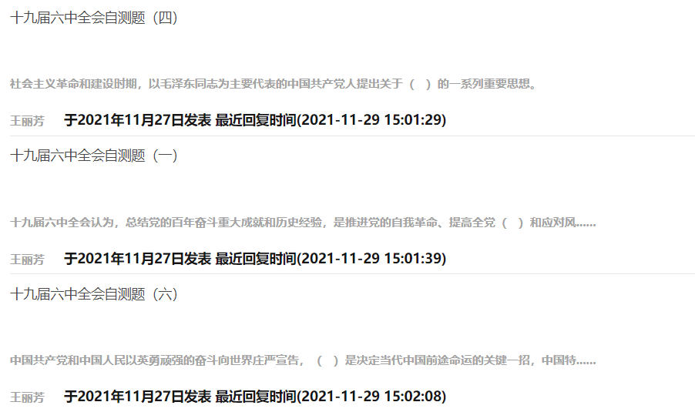会知识问答”，既有测验，也有问答，计23条。

**(二)讲历史**

2021年是中国共产党成立100周年。习近平总书记强调，一百年来，中国共产党弘扬伟大建党精神，在长期奋斗中构建起了中国共产党人的精神谱系、锤炼出鲜明的政治品格。通过讨论区发布“中国共产党人的精神谱系”，使学生熟悉了解建党历史和中华民族优秀的文化精神。

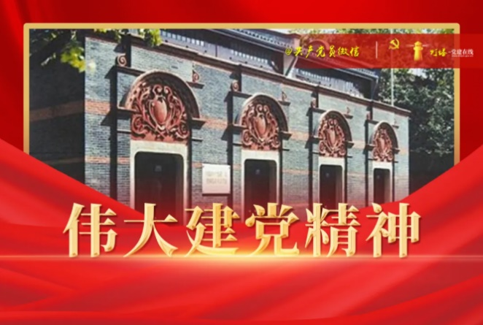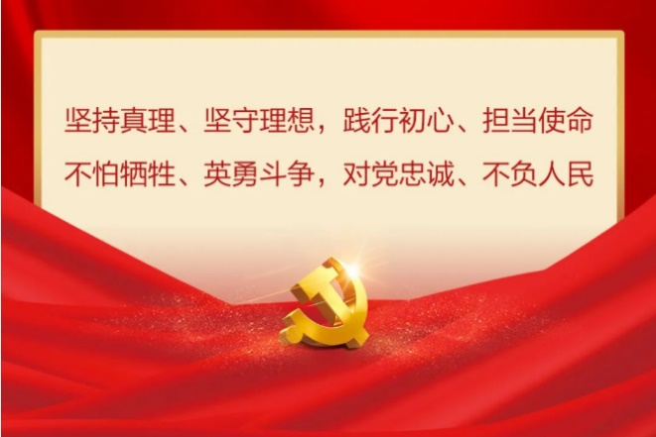

**（三）讲故事**

2019年9月16日，习近平总书记在考察河南新县鄂豫皖苏区首府烈士陵园和革命纪念馆时指出：“要讲好党的故事、革命的故事、根据地的故事、英雄和烈士的故事，加强革命传统教育、爱国主义教育、青少年思想道德教育，把红色基因传承好，确保红色江山永不变色。”课程组教师在讨论区发布了在战火纷飞的年代 “共产党人出生入死保存革命文献的故事”——一家人的故事、一村人的故事、一群人的故事。（下图为一村人的故事——刘集村党支部旧址）

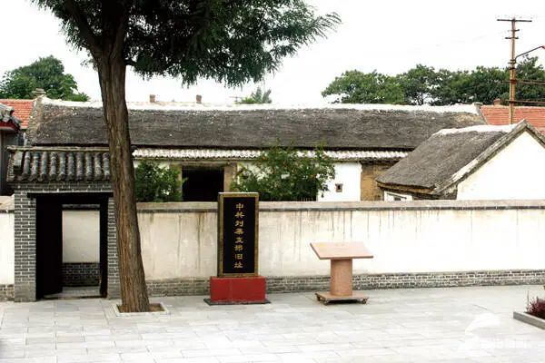应用写作课程组教师积极坚持“以学生素质与能力培养为主体”的教育理念，在深入研究学生职业生涯发展需要和行业企业专业技术岗位素养及能力需要的基础上，确定具有培养“创新精神和实践能力”的学习目标、学习策略、学习环境、学习资源和评价标准，从而重构学习空间，重组课程内容，重建课程评价，重立师生角色，实现职业教育教学高质量发展的目标。